Заботливые родители рано начинают читать своим малышам детские рассказы, стихотворения и сказки. Но, чтобы речь малыша стала правильной, выразительной и яркой, одного только чтения детских рассказов недостаточно, необходимо учиться пересказывать. Эти короткие рассказы помогут легко научить ребенка пересказывать тексты. До начала чтения рассказа объясните ребенку смысл трудных слов, проговорите их. Если ребенок плохо знаком с тем, о чем пойдет речь в рассказе, то проведите небольшую беседу, подводящую малыша к содержанию произведения. Прочитав короткий рассказ, задайте вопросы с целью выяснить, понял ли его ребенок. Только после этого попросите пересказать прочитанное.
При этом на разных ступенях обучения применяются различные виды пересказа:
Вы пересказываете прочитанное, а ребенок вставляет слово или предложение.
Если ребенок пересказывает с большими паузами, то задавайте наводящие вопросы.
Перед началом пересказа вы составляете план рассказа.
Пересказ организуется по очереди, когда ребенок начинает пересказывать, вы продолжаете, а он заканчивает. Этот вид работы помогает выработать у ребенка устойчивое внимание, умение слушать другого человека и следить за его речью.
• Как Саша и Сева первый раз увидели самолет.
Была весна, таял снег, текли ручейки. Саша и Сева пускали по воде бумажные лодочки.
Вдруг вверху что-то загудело. Ребята подумали, что летит птица. Вот она уже над головой. Это был самолет. Засмотрелись мальчики на самолет, а лодочки уплыли.

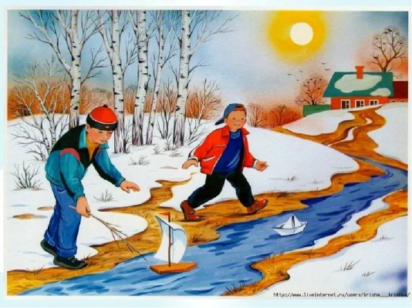

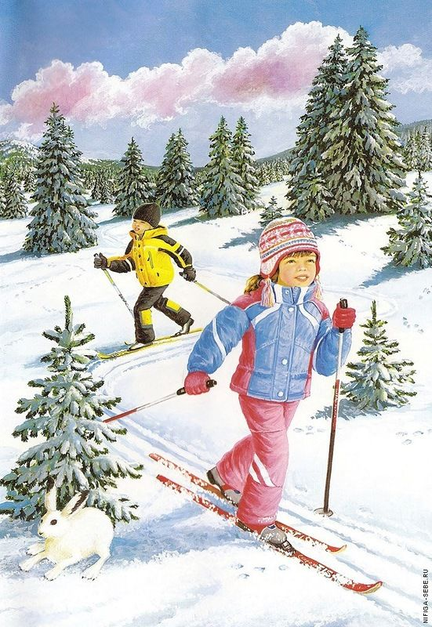
1. Ответить на вопросы:
Какое было время года?
Что пускали по воде Саша и Сева?
Что загудело в воздухе?
Что ребята спутали с птицей?
2. Подобрать определения к словам:
весна (ранняя, поздняя, теплая);
самолет (большой, красивый, серебристый);
лодочки (бумажные, деревянные, пластмассовые).
3. Объяснить значение сложного слова самолет.
Привести примеры других сложных слов (дровосек, пароход, луноход и др.).
4. Составить рассказ, где действующим лицом является Максим, Оля, Таня.
• Зима
Наступила зима. Кругом лежит белый снег. Деревья стоят голые. Звери спрятались в норы. Дети рады зиме. Они катаются на лыжах и на коньках.
1. Ответить на вопросы:
Какое наступило время года?
Что лежит на земле?
Куда спрятались звери?
Кто рад зиме?
Что делают дети зимой?
2. Объяснить значение словосочетаний:
деревья голые;
кругом снег лежит;
звери спрятались в норы.
3. Подобрать эпитеты к словам:
снег (какой?) – белый, мягкий, пушистый, легкий;
коньки (какие?) – железные, острые, детские, блестящие;
лыжи (какие?) – желтые, деревянные, детские, короткие.
4. Повторить, кто где живет:
медведь – в берлоге, белка – в дупле, лошадь – в конюшне, лиса – в норе, собака – в конуре.
• Снеговик
Мы слепили во дворе два огромных снежных кома. Положили ком на ком. Затем прилепили снеговику руки. Воткнули в руку ему метлу.
Потом мы сделали ему глаза, рот и нос. На голову снеговику надели ведро.
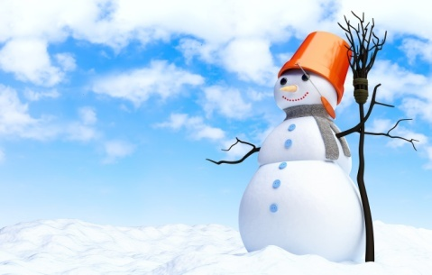
1. Ответить на вопросы:
Кого дети слепили из снега?
Сколько они сделали комков?
Что прилепили снеговику?
Что воткнули ему в руки?
Что сделали потом?
Что надели снеговику на голову?
2. Рассказать этот рассказ от первого лица (от лица мальчика, девочки).

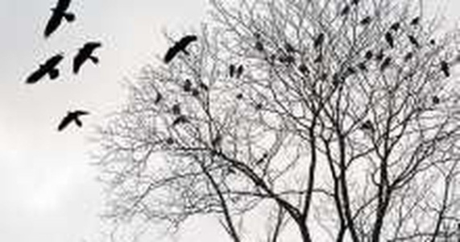
• Предвестники весны.
Прошла холодная зима. Наступает весна. Солнышко поднимается выше. Оно греет сильнее. Прилетели грачи. Увидели их дети и закричали: «Грачи прилетели! Грачи прилетели!»
1. Ответить на вопросы:
Какая была зима?
Что наступает после зимы?
Как греет солнышко весной?
Кто прилетел?
Кого увидели дети?
Что они закричали?
Как можно сказать про зиму? Она была какая? (холодная, морозная, снежная, вьюжная, длинная.)
Как можно сказать про солнышко весной? Оно какое? (Весеннее, яркое, теплое, ласковое.)
2. Пересказать близко к тексту.
• Прилетели грачи
Первыми к нам прилетают грачи. Еще кругом снег, а они уже тут. Отдохнут грачи и начинают гнезда вить. Вьют гнезда грачи на вершине высокого дерева. Грачи птенцов своих выводят раньше, чем другие птицы.
1. Объяснить значение словосочетаний:
гнезда вить, вершина дерева,
птенцов выводить.
2. Ответить на вопросы:
Какие птицы прилетают весной первыми?
Что сразу начинают делать грачи?
Где они вьют гнезда?
Когда они выводят птенцов?
3. Образовать множественное число от следующих существительных:
грач – грачи,
гнездо – гнезда,
сук – сучья,
корень – корни,
птенец – птенцы,
дерево – деревья,
ствол – стволы,
пень – пни.
4. Закончить предложения:
На дереве гнездо, а на деревьях... (гнезда).
На ветке сук, а на ветвях... (сучья).
В гнезде птенец, а в гнездах... (птенцы).
На дворе дерево, а в лесу... (деревья).

• Медведь
Медведь имеет теплую мохнатую шубу. Морда у него вытянутая. Ходит медведь тяжело, двигая лапами как-то вкось, потому его и назвали косолапым. Но он может быстро бегать. Он очень ловко лазает по деревьям. Медведь ест ягоды, мед. Медведь на холодные месяцы забирается в берлогу, спит и сосет лапу.
1. Рассказать, как медведь ходит и бегает,
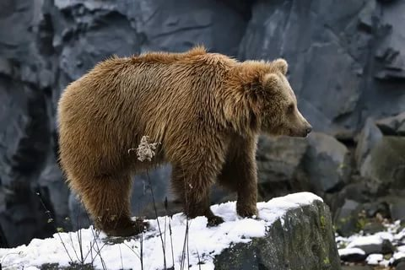
чем питается, где живет зимой.
2. Составить рассказ-описание медведя.
3. Вспомнить загадки про лесных зверей
• Еж
В лесу жил еж. Ночью он приходил в сад. В саду он находил яблоки. Яблоки он накалывал на иголки. Еж относил яблоки в свою нору. Так он заготавливал корм на зиму.
1. Объяснить значение словосочетаний: находил яблоки,
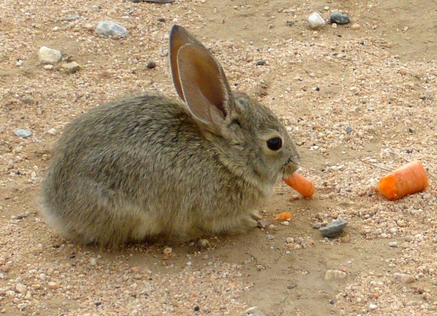
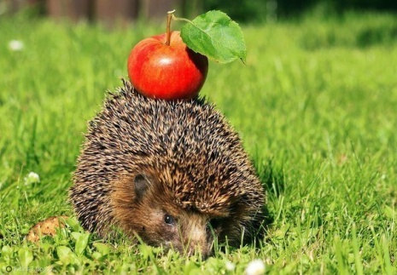
накалывал на иголки, заготавливал корм.
2. Ответить на вопросы:
Кто жил в лесу?
Куда приходил еж ночью?
Что он делал с яблоками?
Куда он относил яблоки?
Что еж заготавливал на зиму?
• Кролик
Папа купил Мише кролика. Кролик был красивый. У него мягкая серая шерсть, длинные ушки, короткий хвостик. Кролик любит капусту, морковку. Он сидит и быстро-быстро грызет морковку.
1. Ответить на вопросы:
Какой у Миши кролик?
Какая у кролика шерсть? Ушки, хвост?
Как он грызет морковку?
Чем его еще кормят?
2. Пересказать текст, ставя существительное
кролик и прилагательные к нему во
множественном числе.
3. Образовать сравнительную степень прилагательного:
Красивый – красивее,
мягкий – мягче,
длинный – длиннее,
добрый – добрее,
сильный – сильнее,
толстый – толще,
тонкий – тоньше,
быстрый – быстрее,
злой – злее,
высокий – выше,
низкий – ниже.
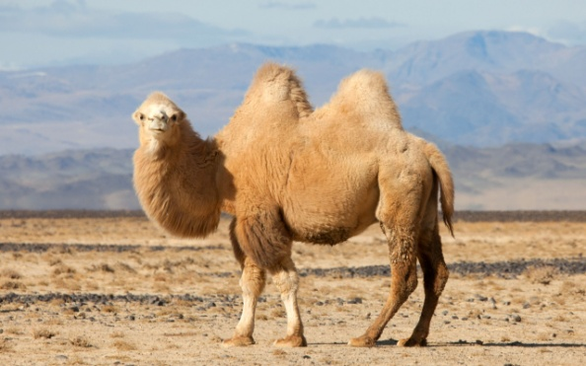
• Верблюд
В жарких сыпучих песках живет верблюд. Верблюд дольше всех голод и жажду терпеть может. На спине у него горбы, налитые жиром. Неделю может верблюд без еды и питья прожить – жир его прокормит.
1. Ответить на вопросы:
Где живет верблюд?
Почему он может долго быть без еды и питья?
Где мы можем увидеть диких зверей?
А ты был в зоопарке?
Кого ты видел в зоопарке?
(Обезьян, тигров, львов, медведей,
зайцев и т.д.)
2. Образовать прилагательные от существительных типа:
шкура льва – львиная шкура;
шкура верблюда -верблюжья шкура;
шкура медведя – медвежья шкура;
шкура лисы – лисья шкура и т.д.
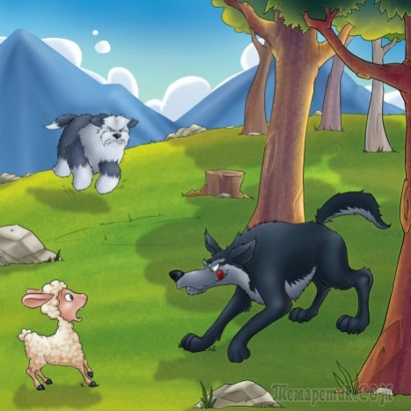
• Дружок
Пастух пас стадо овец у леса. Пастух заснул. Волк вышел из леса и схватил овечку. У пастуха была собака Дружок. Дружок погнался за волком и отбил овечку.
1. Объяснить значение словосочетаний:
стадо овец, отбил овечку.
2. Закончить предложение, поставив
недостающее по смыслу слово в нужном числе:
Стадо пас... (пастух).
Во дворе залаяла... (собака).
Стадо пасли... (пастухи).
Во дворе залаяли... (собаки).
Утром громко пропел... (петух).
Рано утром пропели... (петухи).
3. Подобрать названия предметов к названиям действия.
Дружок погнался (за кем?) – за волком, медведем, лисой, зайцем, мальчиком и т.д.
• Львы
Живут львы парами – лев и львица. У льва грива густая, косматая. Львица на кошку похожа – с ровной шерстью. И львята родятся тоже вроде котят, только большие и толстые.
1. Ответить на вопросы:
Где живут львы?
Как называются их детеныши?
На кого похожи львята?
2. Сравнить тигра и льва:
чем отличаются и чем похожи?
3. Назвать детенышей диких
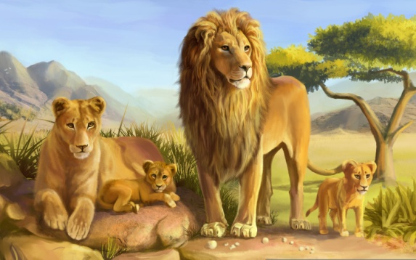
животных (льва, тигра, слона, верблюда).
Подобрать к названиям зверей формы множественного числа, например:
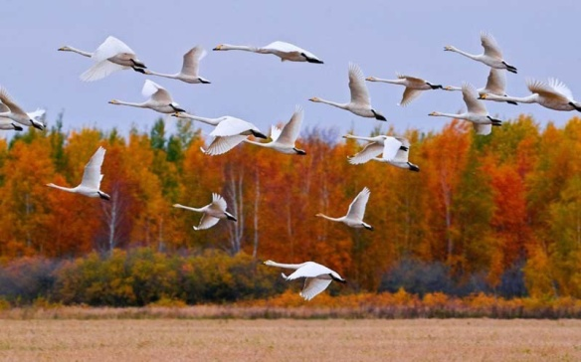
У льва пять львят и т.д.
• Осень
Желтеют на деревьях листья. Часто дует ветер и моросит мелкий осенний дождик. Становится холоднее, исчезают в лесу цветы. Птицы собираются в дальний путь.
1. Объяснить значение
словосочетаний: желтеют листья,
моросит дождик, исчезают цветы.
2. Рассказать, чем отличается осень
от весны.
3. Какие птицы улетают в теплые
края?
Как называются такие птицы?
4. Образовать множественное число
от существительных: дерево – деревья, лист – листья, дождь – дожди, ствол – стволы, ветер – ветры.
Составить с этими словами предложения.
5. Подобрать слова-действия к названию растений и птиц:
лист – желтеет, опадает, вянет, сохнет, зеленеет, распускается;
птицы – - улетают, прилетают, перелетают, щебечут, поют, порхают, вьют гнезда и т.д.
• Осень наступила
Наступила осень. По небу гуляют серые тучи. Моросит холодный дождь. Солнце светит мало. Желтые листья падают на землю. Земля похожа на красивый ковер.
1. Объяснить значение словосочетаний:
моросит дождь, земля похожа на красивый ковер, гуляют серые тучи.
2. Дополнить предложения недостающими
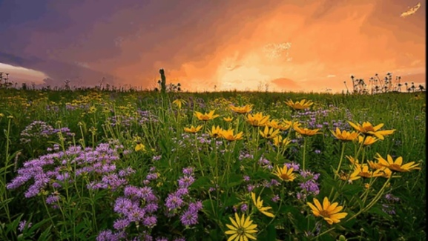
словами.
Осень... (наступила).
Холодный дождь... (моросит).
По небу... (гуляют) серые тучи.
Желтые листья... (падают) на землю.
3. Пересказать текст.
4. Ответить на вопросы по теме «Осень»:
Какая погода осенью?
• Лето
Наступило лето. Мы гуляли по лугу. Трава выше колен, густая, зеленая. А сколько в ней цветов! Они поднимают свои нарядные головки. Одни – в лиловых колпачках, другие – в белых веночках. А у иных головка вся золотая, будто крохотное лучистое солнышко.
1. Ответить на вопросы:
С чем сравнивает автор цветы?
Как вы думаете, какие цветы изобразил он?
Видели вы их? Расскажите о них.

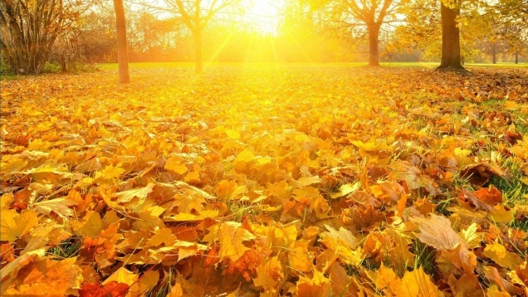
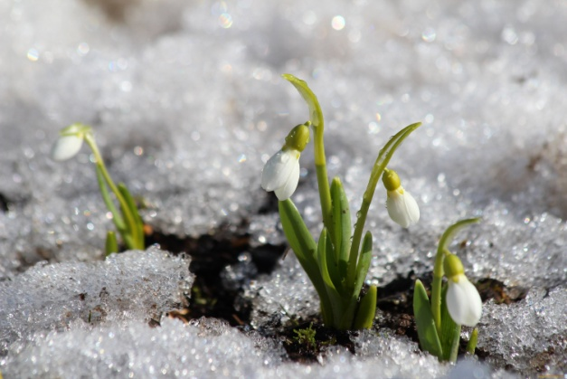
• Весна
Солнце пригрело. Начал таять снег и побежали ручьи. У деревьев набухли почки и уже вот-вот появятся нежно – зеленые листочки. На проталинках уже кое-где появляются первые подснежники. Воздух стал прозрачным и как будто звенящим. Вся природа пробуждается ото сна.
Ответить на вопросы:
1. Что тает весной?
Что происходит весной с деревьями?
Какая одежда подходит для весны?
2. Объяснить значение словосочетаний:
Прозрачный воздух.
Нежно-зеленый цвет.
Звенящий воздух.
Природа пробуждается.
3. Подобрать прилагательное:
Солнце (какое?) яркое, греющее...
Воздух (какой?) чистый, прозрачный...
Снег (какой?) грязный, рыхлый...
4. Пересказать рассказ.
• Утка
Утка на пруду ныряет, купается, свои перышки клювом перебирает. Перышко к перышку укладывает, чтобы ровно лежали. Пригладится, почистится, в воду, как в зеркальце, глянет – вот до чего хороша!
И закрякает:  – Кря-кря-кря-кря!  1. Ответить на вопросы:  Где купается утка?  Что она перебирает клювом?  У утки есть зеркальце?  Как крякает утка?  Утка что делает? | 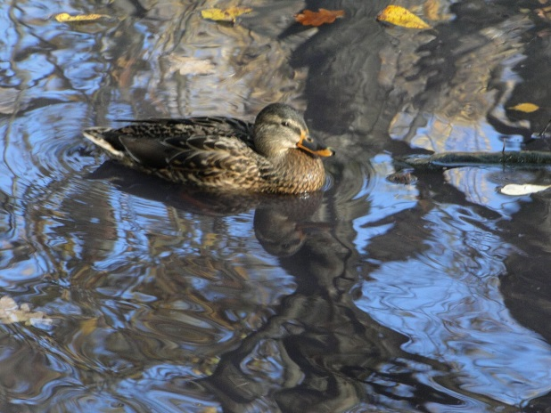
Купается, ныряет, перебирает перышки, чистится, любуется собой, крякает.
2. Пересказать.
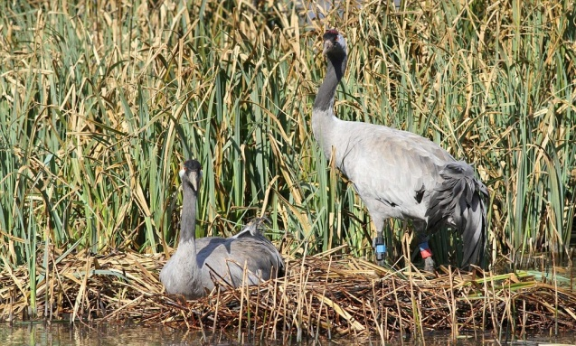
• Журавли
Журавли живут возле болот, лесных озер, на лугах, берегах речек. Гнезда строят прямо на земле. Журавль кружит над гнездом, охраняет его.
В конце лета журавли собираются в стаи и улетают в теплые страны.
1. Ответить на вопросы:
Где живут журавли?
Где строят гнезда?
Как журавль охраняет гнездо?
Куда улетают журавли?
Как называются птицы, которые
улетают на юг?
Каких еще птиц ты знаешь?
Журавль какой?
длиноногий, грациозный,...
2. Пересказать.

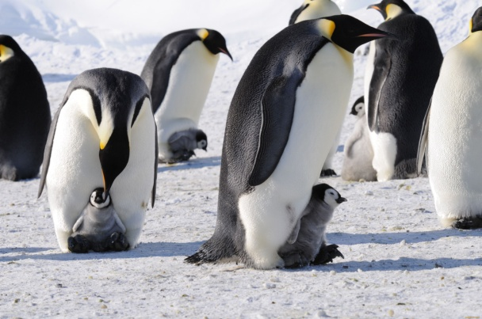
• Пингвины
В Антарктиде, на материке где вечная зима, живут пингвины. Это удивительные птицы, они не умеют летать, зато очень хорошо плавают. Пингвины очень нарядные, спинки и бока у них черные, а белая грудка кажется шелковой – такая она гладкая и блестящая. Детенышей у пингвинов высиживает самец, он ни на шаг не отходит от яйца, пока не появится птенец.
1. Ответить на вопросы:
Где живут пингвины
Они умеют летать? А плавать?
Какого они цвета?
Откуда появляются птенцы
2. Объяснить значение словосочетаний:
Вечная зима.
Высиживает птенцов.
3. Пересказать.

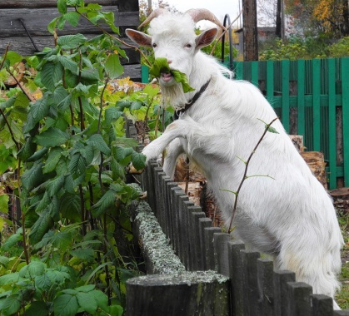
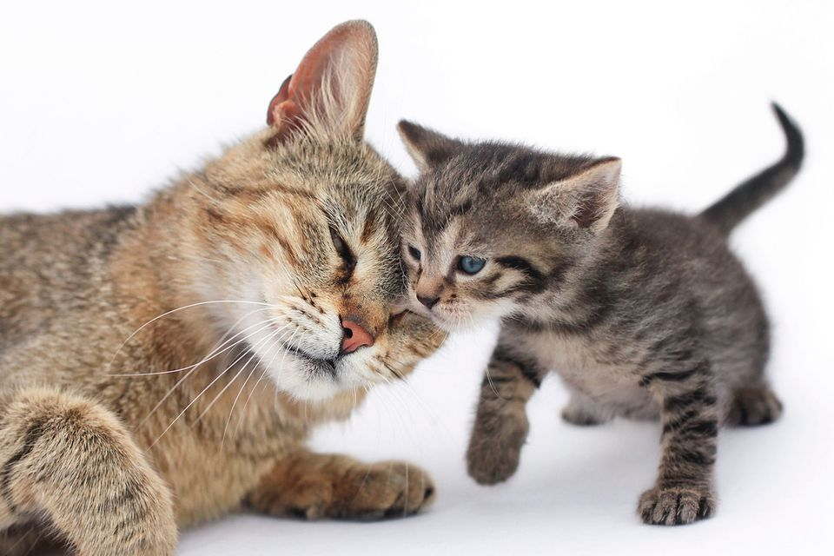
• Коза
Идет коза по улице, домой торопится. Дома ее хозяйка покормит и напоит. А если хозяйка замешкается, коза сама себе что-нибудь стащит. В сенях веник погложет, на кухне хлебца ухватит, в огороде рассады съест, в саду кору с яблони сдерет. Вот какая вороватая, озорная! А молочко у козы вкусное, пожалуй, еще вкуснее коровьего.
1. Ответить на вопросы:
Куда идет коза?
Кто ее ждет дома?
Что ворует коза?
Какое у козы молоко?
Коза какая?
Задиристая, вороватая, непослушная,
озорная...
2. Пересказать.
3. Пересказать во множественном числе (Идут козы домой по улице, торопятся...)
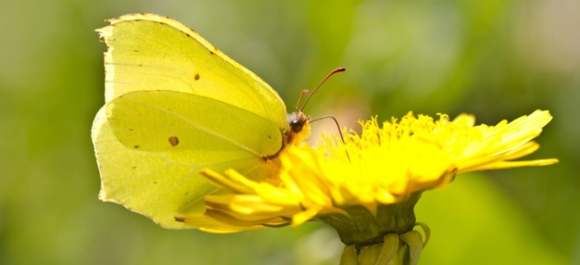
• Кошка
Это кошка Маруська. Она в чулане мышь поймала, за это ее хозяйка молочком накормила. Сидит Маруська на коврике, сытая, довольная. Песенки поет-мурлычет, а ее котеночек маленький – ему мурлыкать неинтересно. Он сам с собой играет – сам себя за хвост ловит, на всех фыркает, пыжится, топорщится.
1. Ответить на вопросы:  Как зовут кошку?  Кого она поймала?  Чем ее покормили?  Сколько котят у кошки?  Что делает котенок?  Кошка какая?  Сытая, довольная, мурлычащая.  А котенок какой?  Маленький, играющий, фыркающий. | 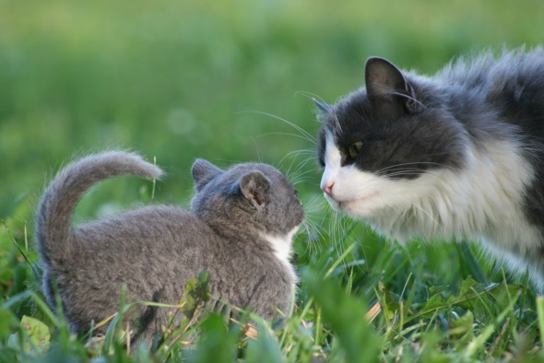
2. Пересказать.
3. Пересказать от лица кошки (Я кошка Маруська, у меня...)
4. Пересказать от лица котенка (У меня есть мама-кошка, зовут ее Маруська.Она...)
• Бабочка
Была весна. Ярко светило солнышко. На лугу росли цветы. Над ними летала желтая бабочка.
Вдруг прилетела большая черная птица. Увидела она бабочку и захотела ее съесть. Испугалась бабочка и села на желтый цветок. Летала вокруг птица, летала, но не увидела бабочку. Так и улетела ни с чем.
1. Ответить на вопросы:  Какое было время года?  От кого пряталась бабочка?  Что помогло ей спастись?  2. Пересказать рассказ. | 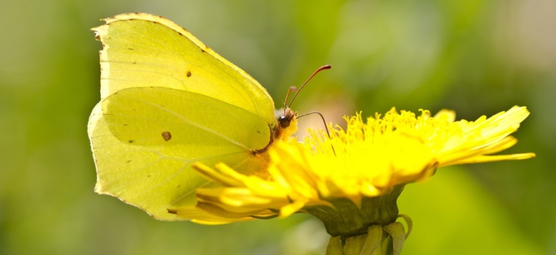
Как можно назвать бабочку?
(находчивой)
3. Пересказать от лица бабочки (Однажды я полетела на луг...)
4. Пересказать от лица вороны (Летела я себе спокойно, вдруг вижу, над лугом порхает бабочка...)

